Diàlegs FTP

Realitzarem una connexió amb el nostre servidor FTP a través de Telnet on intentarem baixar algun arxiu ja existent i després el pujarem a un altre directori. En cas que no existeixi tal directori, el crearem.

Per tal de fer servir el telnet amb ftp necessitarem dues sessions:
1. Amb el port 21
2. Amb el port aleatori que ens dona el mode passiu de FTP.

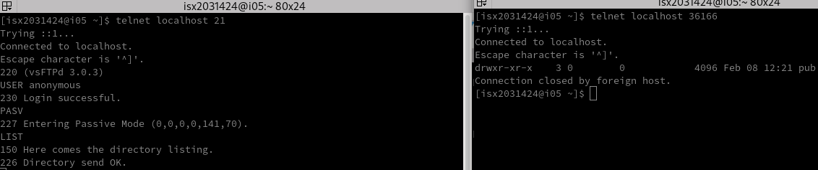
Telnet no deixa ni baixar ni pujar arxius, el que he pogut fer es crear un directori:

* Per poder fer-ho necessitem crear un subdirectori amb propietari ftp:ftp:

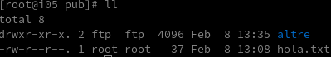

Per poder crear el directori hem d’indicar que ho farem en mode passiu i després haurem de posar l’ordre MKD :
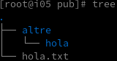
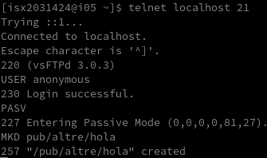

Monitoritzarem també el trànsit a través de wireshark i netstat

A continuació baixarem l’arxiu des de navegador i el pujarem des de Filezilla.

Per baixar des del navegador hem de posar a la URL ftp://localhost
